Nome _______________________________________________________

Data _____/_____/_____

1. Cobre o tracejado e continua a sequência da letra u.

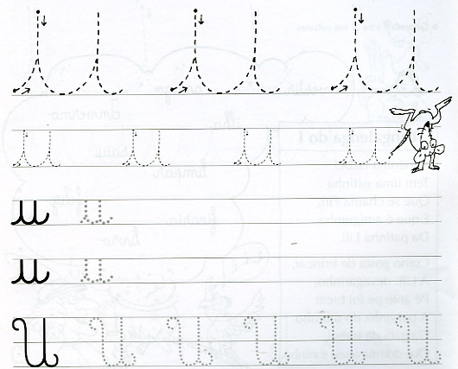

u _______ _______ _______ _______ _______ _______

u _______ _______ _______ _______ _______ _______

U _______ _______ _______ _______ _______ _______

U _______ _______ _______ _______ _______ _______

2. Circunda a letra u U a azul.

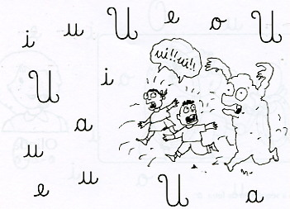

3. Pinta as imagens que têm o som u. Circunda a letra u.

